Valentin, Eren, Téo, Raphael

**Compte Rendu d’un routage dynamique**

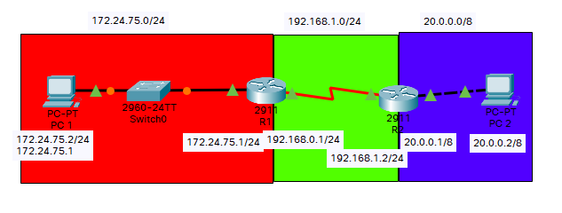

Pour commencer on configure l’interface gigabitethernet0/1 et serial 0/0/0 sur les deux routeurs ainsi que les mots de passe pour accéder au router en invité et en privilégié.

Configuration de giga 0/1 du router 1 :

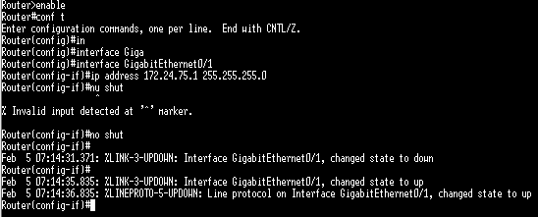

Configuration de serial0/0/0 du router 1 :

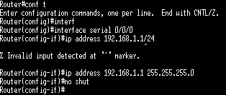

Configuration mots de passe router 1 :

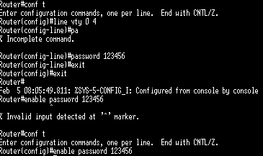

Configuration de giga 0/1 du router 2 :

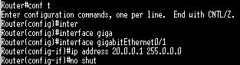

Configuration de serial0/0/0 du router 2 :

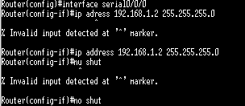

Configuration mots de passe router 2 :

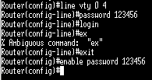

Configuration du routage RIP du routeur 1 :

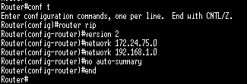

Et pour finir la configuration du routage RIP du routeur 2 :

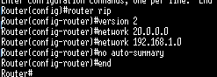

On configure nos deux ordinateurs afin d’établir la connexion du réseau 20.0.0.0 et 172.24.75.0.

Voici le ping d’un ordinateur en 20.0.0.2 à un ordinateur en 172.24.75.2 :

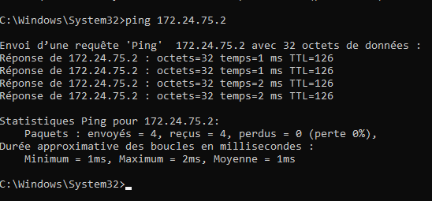

Voici le ping d’un ordinateur en 172.24.75.2 à un ordinateur en 20.0.0.2 :

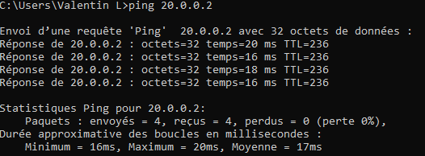

Voici une photo des deux baies de brassage utilisées :

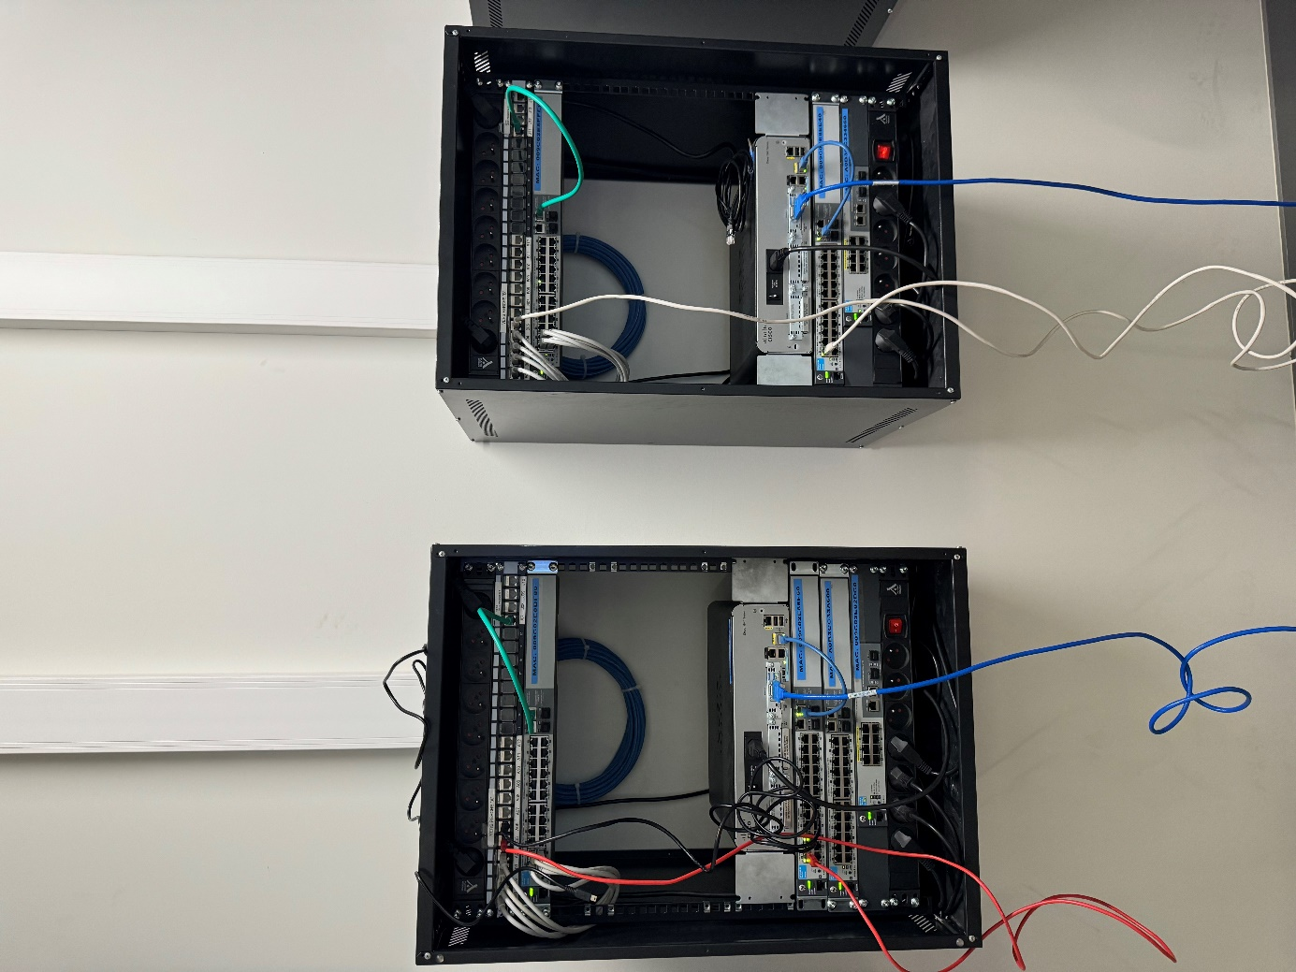

Une photo de la configuration coté salle :